ĐẠI HỌC CẦN THƠ
TRƯỜNG CÔNG NGHỆ THÔNG TIN & TRUYỀN THÔNG

KHOA KHOA HỌC MÁY TÍNH

BÁO CÁO HP TIN HỌC LÝ THUYẾT (CT121)

ĐỀ TÀI:
ỨNG DỤNG DFA TRONG QUẢN LÝ HỘI THOẠI GAME RPG
MÔN TIN HỌC LÝ THUYẾT

NHÓM 15
Họ và tên | MSSV | STT TRONG DANH SÁCH
Huỳnh Nguyễn Tấn Khôi  Nguyễn Minh Kiên | B2407584  B2407585 | 15  16

HK2 2025-2026
Cần Thơ, 4/2025

NHẬN XÉT CỦA GIẢNG
----------------------------------------------------------------------------------------------------------------------------------------------------------------------------------------------------------------------------------------------------------------------------------------------------------------------------------------------------------------------------------------------------------------------------------------------------------------------------------------------------------------------------------------------------------------------------------------------------------------------------------------------------------------------------------------------------------------------------------------------------------------------------------------------------------------------------------------------------------------------------------------------------------------------------------------------------------------------------------------------------------------------------------------------------------------------------------------------------------------------------------------------------------------------------------------------------------------------------------------------------------------------------------------------------------------------------------------------------------------------------------------------------------------------------------------------------------------------------------------------------------------------------------------------------------------------------------------------------------------------------------------------------------------------------------------------------------------------------------------------------------------------------------------------------------------------------------------------------------------------------------------------------------------------------------------------------------------------------------------------------------------------------------------------------------------------------------------------------------------------------------------------------------------------------------------------------------------------------------------------------------------------------------------------------------------------------------------------------------------------------------------------------------------------------------------------------------------------------------------------------------------------------------------------------------------------------------

LỜI CẢM ƠN
Chúng em xin gửi lời cảm ơn chân thành đến Ths. Phạm Xuân Hiền, giảng viên bộ môn Tin học lý thuyết, người đã tận tình truyền đạt kiến thức và định hướng cho chúng em trong quá trình học tập cũng như thực hiện bài tập nhóm này. Những bài giảng của thầy đã giúp chúng em có cái nhìn sâu sắc hơn về lý thuyết Automata và cách thức vận dụng chúng vào giải quyết các bài toán thực tế.
Cảm ơn nhà trường và khoa CNTT&TT đã tạo điều kiện về cơ sở vật chất cũng như môi trường học tập năng động, sáng tạo để chúng em có cơ hội giao lưu, học hỏi và hoàn thiện dự án này. Mặc dù đã có nhiều cố gắng, nhưng bài báo cáo vẫn không tránh khỏi những thiếu sót, kính mong nhận được sự đóng góp ý kiến từ thầy để dự án của chúng em ngày càng hoàn thiện hơn

LỜI MỞ ĐẦU
Trong bối cảnh ngành công nghiệp phát triển trò chơi điện tử đang ngày càng lớn mạnh, việc tối ưu hóa logic điều khiển và quản lý cốt truyện trở thành một thách thức lớn đối với các nhà phát triển. Một trong những thành phần cốt lõi tạo nên sự hấp dẫn của thể loại game nhập vai (RPG) chính là hệ thống hội thoại tương tác giữa người chơi và nhân vật không điều khiển (NPC). Việc xây dựng một hệ thống hội thoại có logic chặt chẽ, dễ dàng quản lý các kịch bản phân nhánh là vô cùng cần thiết.
Nhóm chúng em lựa chọn đề tài "Ứng dụng Ô-tô-mát hữu hạn đơn định (DFA) trong xây dựng hệ thống quản lý hội thoại Game RPG" với mong muốn vận dụng các kiến thức nền tảng của môn Tin học lý thuyết vào thực tiễn lập trình. Thông qua dự án này, nhóm không chỉ muốn chứng minh tính hiệu quả của các mô hình toán học trong tin học mà còn rèn luyện kỹ năng thiết kế thuật toán và phát triển ứng dụng game hoàn chỉnh.

MỤC LỤC
LỜI CẢM ƠN i
LỜI MỞ ĐẦU ii
MỤC LỤC iii
DANH MỤC HÌNH v
DANH MỤC BẢNG vi
1. GIỚI THIỆU VÀ MÔ TẢ HỆ THỐNG 1
1.1. GIỚI THIỆU 1
1.2. MÔ TẢ 1
1.2.1. Bảng LoaiDoUong (Loại đồ uống) 1
1.2.2. Bảng DoUong (Đồ uống) 1
1.2.3. Bảng NhanVien (Nhân viên) 1
1.2.4. Bảng HoaDon (Hóa đơn) 1
1.2.5. Bảng ChiTietHoaDon (Chi tiết hóa đơn) 1
2. THIẾT KẾ CƠ SỞ DỮ LIỆU 2
2.1. LƯỢC ĐỒ QUAN HỆ 2
2.2. SƠ ĐỒ THỰC THỂ - QUAN HỆ (ENTITY-RELATIONSHIP DIAGRAM) 2
2.3. BẢNG MÔ TẢ CẤU TRÚC BẢNG 2
2.3.1. Bảng LoaiDoUong (Loại đồ uống) 2
2.3.2. Bảng DoUong (Đồ uống) 3
2.3.3. Bảng NhanVien (Nhân viên) 3
2.3.4. Bảng HoaDon (Hóa đơn) 3
2.3.5. Bảng ChiTietHoaDon (Chi tiết hóa đơn) 3
2.4. KIỂM TRA CÁC DẠNG CHUẨN 4
2.4.1. Dạng chuẩn 1 (1NF) 4
2.4.2. Dạng chuẩn 2 (2NF) 4
2.4.3. Dạng chuẩn 3 (3NF) 4
3. TẠO CƠ SỞ DỮ LIỆU VỚI ORACLE SQL 6
3.1. TẠO CÁC BẢNG 6
3.1.1. Tạo bảng LoaiDoUong (Loại đồ uống) 6
3.1.2. Tạo bảng DoUong (Đồ uống) 6
3.1.3. Tạo bảng NhanVien (Nhân viên) 6
3.1.4. Tạo bảng HoaDon (Hóa đơn) 6
3.1.5. Tạo bảng ChiTietHoaDon (Chi tiết hóa đơn) 6
3.2. NHẬP DỮ LIỆU CHO CÁC BẢNG 7
3.2.1. Nhập dữ liệu cho bảng LoaiDoUong (Loại đồ uống) 7
3.2.2. Nhập dữ liệu cho bảng DoUong (Đồ uống) 7
3.2.3. Nhập dữ liệu cho bảng NhanVien (Nhân viên) 8
3.2.4. Nhập dữ liệu cho bảng HoaDon (Hóa đơn) 8
3.2.5. Nhập dữ liệu cho bảng ChiTietHoaDon (Chi tiết hóa đơn) 9
4. MỘT SỐ CÂU LỆNH TRUY VẤN 10
4.1. TÌM THỨC UỐNG THUỘC LOẠI ‘TS’ 10
4.2. TÍNH TỔNG SỐ TIỀN THU ĐƯỢC CỦA TỪNG HÓA ĐƠN 10
4.3. ĐẾM SỐ LƯỢNG NHÂN VIÊN LÀM VIỆC THEO TỪNG CA 10
4.4. ĐẾM MỖI LOẠI ĐỒ UỐNG CÓ BAO NHIÊU MÓN 10
4.5. DANH SÁCH NHÂN VIÊN ĐÃ LẬP HÓA ĐƠN TRONG NGÀY 10/04/2024 11
5. KẾT LUẬN 12
5.1. KẾT QUẢ ĐẠT ĐƯỢC 12
5.2. HƯỚNG PHÁT TRIỂN TRONG TƯƠNG LAI 12

DANH MỤC HÌNH
Hình 2.1 Sơ đồ thực thể – quan hệ (ERD) của cơ sở dữ liệu 2
Hình 3.1 Kết quả sau khi nhập dữ liệu cho bảng LoaiDoUong 7
Hình 3.2 Kết quả sau khi nhập dữ liệu cho bảng Nganh 8
Hình 3.3 Kết quả sau khi nhập dữ liệu cho bảng NhanVien 8
Hình 3.4 Kết quả sau khi nhập dữ liệu cho bảng HoaDon 8
Hình 3.5 Kết quả sau khi nhập dữ liệu cho bảng ChiTietHoaDon 9
Hình 4.1 Thức uống thuộc loại ‘TS’ 10
Hình 4.2 Tổng số tiền thu được của từng hóa đơn 10
Hình 4.3 Đếm số lượng nhân viên làm việc theo từng ca 10
Hình 4.4 Đếm mỗi loại đồ uống có bao nhiêu món nước 11
Hình 4.5 Danh sách nhân viên đã lập hóa đơn trong ngày 10/04/2024 11

DANH MỤC BẢNG
Bảng 2.1 Bảng mô tả cấu trúc LoaiDoUong 3
Bảng 2.2 Bảng mô tả cấu trúc DoUong 3
Bảng 2.3 Bảng mô tả cấu trúc NhanVien 3
Bảng 2.4 Bảng mô tả cấu trúc GiangVien 3
Bảng 2.5 Bảng mô tả cấu trúc ChiTietHoaDon 3

GIỚI THIỆU VÀ MÔ TẢ HỆ THỐNG

GIỚI THIỆU
Trong thời đại công nghệ số ngày càng phát triển, các cửa hàng kinh doanh dịch vụ ăn uống, đặc biệt là quán cà phê, ngày càng xuất hiện nhiều nhằm đáp ứng nhu cầu đa dạng của khách hàng. Tuy nhiên, việc quản lý hoạt động kinh doanh bằng phương pháp ghi chép sổ sách thủ công thường dễ xảy ra sai sót, nhầm lẫn và gây khó khăn trong việc theo dõi doanh thu, chi phí cũng như hiệu suất làm việc của nhân viên.
Chính vì vậy, việc xây dựng một cơ sở dữ liệu để quản lý quán cà phê trở nên vô cùng cần thiết. Hệ thống này giúp lưu trữ và xử lý thông tin về đồ uống, nhân viên và hóa đơn một cách chính xác, nhanh chóng, từ đó hỗ trợ chủ quán kiểm soát hoạt động kinh doanh hiệu quả hơn, tiết kiệm thời gian và nâng cao chất lượng quản lý.

MÔ TẢ
Cơ sở dữ liệu của hệ thống quản lý bao gồm các bảng chính sau:

Bảng LoaiDoUong (Loại đồ uống)
- Phân loại các nhóm thức uống.
- Mỗi loại có 1 mã duy nhất.

Bảng DoUong (Đồ uống)
- Quản lý danh sách các món nước trong menu, kèm theo giá tiền.
- Mỗi món nước bắt buộc phải thuộc một Loại đồ uống nào đó.

Bảng NhanVien (Nhân viên)
- Lưu thông tin của nhân viên phục vụ/thu ngân.

Bảng HoaDon (Hóa đơn)
- Lưu thông tin mỗi lần khách gọi món.

Bảng ChiTietHoaDon (Chi tiết hóa đơn)
- Lưu cụ thể trong một Hóa đơn đó, khách đã gọi những món Đồ uống nào, số lượng bao nhiêu.

THIẾT KẾ CƠ SỞ DỮ LIỆU

LƯỢC ĐỒ QUAN HỆ
- LoaiDoUong (MaLoai, TenLoai)
- DoUong (MaDU, TenDU, DonGia, MaLoai)
- NhanVien (MaNV, Hoten, Sdt, CaLam)
- HoaDon (MaHD. NgayLap. MaNV)
- ChiTietHoaDon (MaHD, MaDU, SoLuong)

SƠ ĐỒ THỰC THỂ - QUAN HỆ (ENTITY-RELATIONSHIP DIAGRAM)
Sơ đồ mô tả toàn bộ các bảng dữ liệu của hệ thống cùng với các thuộc tính, kiểu dữ liệu, khóa chính, khóa ngoại và các ràng buộc toàn vẹn liên quan. Nhờ đó, cấu trúc và mối liên hệ giữa các thành phần dữ liệu trở nên trực quan, giúp người đọc dễ dàng hiểu được cách tổ chức và vận hành của hệ thống.
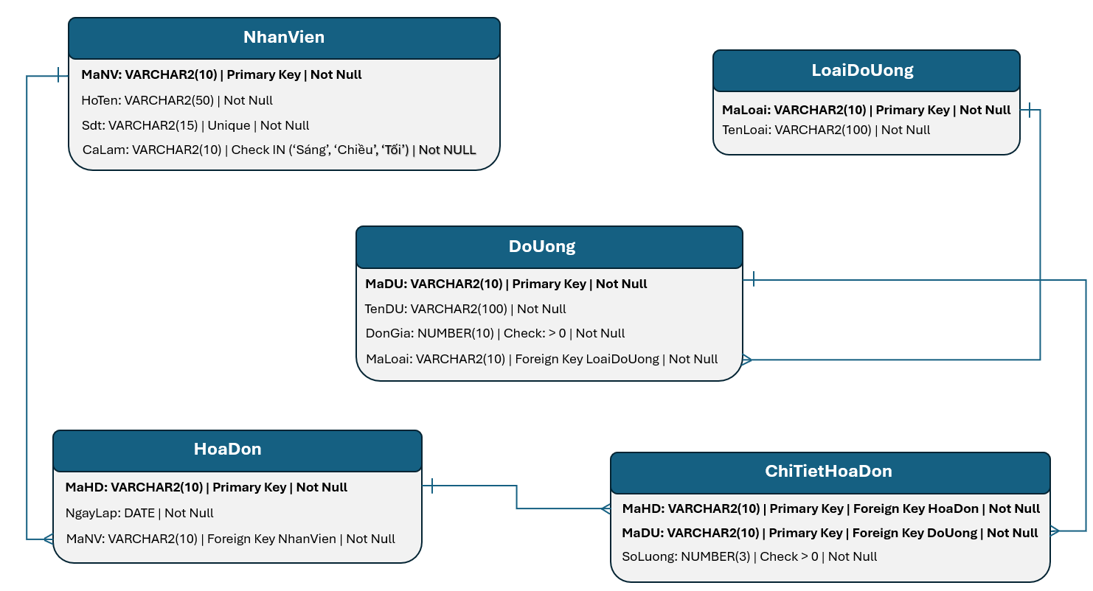
Hình 2.1 Sơ đồ thực thể – quan hệ (ERD) của cơ sở dữ liệu

BẢNG MÔ TẢ CẤU TRÚC BẢNG

Bảng LoaiDoUong (Loại đồ uống)
STT | Thuộc tính | Kiểu dữ liệu | Khóa chính (PK) | Khóa ngoại (FK) | Check | Not null | Unique
1 | MaLoai | VARCHAR2(10) | X |  |  | X
2 | TenLoai | VARCHAR2(100) |  |  |  | X
Bảng 2.1 Bảng mô tả cấu trúc LoaiDoUong

Bảng DoUong (Đồ uống)
STT | Thuộc tính | Kiểu dữ liệu | Khóa chính (PK) | Khóa ngoại (FK) | Check | Not null | Unique
1 | MaDU | VARCHAR2(10) | X |  |  | X
2 | TenDU | VARCHAR2(100) |  |  |  | X
3 | DonGia | NUMBER(10) |  |  | > 0 | X
4 | MaLoai | VARCHAR2(10) |  | LoaiDoUong |  | X
Bảng 2.2 Bảng mô tả cấu trúc DoUong

Bảng NhanVien (Nhân viên)
STT | Thuộc tính | Kiểu dữ liệu | Khóa chính (PK) | Khóa ngoại (FK) | Check | Not null | Unique
1 | MaNV | VARCHAR2(10) | X |  |  | X
2 | HoTen | VARCHAR2(50) |  |  |  | X
3 | Sdt | VARCHAR2(15) |  |  |  | X | X
4 | CaLam | VARCHAR2 (10) |  |  | IN ('Sáng', 'Chiều', ‘Tối’) | X
Bảng 2.3 Bảng mô tả cấu trúc NhanVien

Bảng HoaDon (Hóa đơn)
STT | Thuộc tính | Kiểu dữ liệu | Khóa chính (PK) | Khóa ngoại (FK) | Check | Not null | Unique
1 | MaHD | VARCHAR2(10) | X |  |  | X
2 | NgayLap | DATE |  |  |  | X
3 | MaNV | VARCHAR2(10) |  | NhanVien |  | X
Bảng 2.4 Bảng mô tả cấu trúc GiangVien

Bảng ChiTietHoaDon (Chi tiết hóa đơn)
STT | Thuộc tính | Kiểu dữ liệu | Khóa chính (PK) | Khóa ngoại (FK) | Check | Not null | Unique
1 | MaHD | VARCHAR2(10) | X | HoaDon |  | X
2 | MaDU | VARCHAR2(10) | X | DoUong |  | X
3 | SoLuong | NUMBER(3) |  |  | > 0 | X
Bảng 2.5 Bảng mô tả cấu trúc ChiTietHoaDon

KIỂM TRA CÁC DẠNG CHUẨN

Dạng chuẩn 1 (1NF)
Điều kiện:
- Mọi thuộc tính đều chỉ chứa các giá trị nguyên tố
- Mỗi bảng đều có khóa chính.
- Mỗi thuộc tính là nguyên tố, không lặp lại.
Kiểm tra:
- Tất cả các bảng đều có khóa chính.
- Tất cả các trường đều thuộc kiểu đơn: VARCHAR2, NUMBER, DATE
- Không có thuộc tính đa trị hay mảng lặp.
Kết luận: Thỏa mãn 1NF.

Dạng chuẩn 2 (2NF)
Điều kiện:
- Quan hệ đạt chuẩn 1
- Mọi thuộc tính không khóa đều phụ thuộc hàm vào khóa (không tồn tại phụ thuộc hàm từng phần).
Kiểm tra:
- Các bảng LoaiDoUong, DoUong, NhanVien, HoaDon có khóa chính đơn nên không xảy ra phụ thuộc hàm từng phần.
- Bảng ChiTietHoaDon có khóa chính ghép (MaHD, MaDU), thuộc tính không khóa là SoLuong phụ thuộc hoàn toàn vào cả 2 khóa này (phải biết hóa đơn nào, món nước nào mới biết được số lượng).
Kết luận: thỏa mãn 2NF.

Dạng chuẩn 3 (3NF)
Điều kiện:
- Quan hệ đã đạt chuẩn 2NF.
- Không tồn tại phụ thuộc hàm bắc cầu (thuộc tính không khóa không được phụ thuộc vào một thuộc tính không khóa khác).
Kiểm tra:
- Không bảng nào có chứa thuộc tính không khóa suy ra một thuộc tính không khóa khác.
- Mọi thông tin như Tên loại, Giá tiền, Tên nhân viên đều được quản lý ở bảng độc lập, không bị dư thừa hay phụ thuộc bắc cầu ở bảng khác.
Kết luận: thỏa mãn 3NF.

TẠO CƠ SỞ DỮ LIỆU VỚI ORACLE SQL

TẠO CÁC BẢNG

Tạo bảng LoaiDoUong (Loại đồ uống)
CREATE TABLE LoaiDoUong (
MaLoai VARCHAR2(10) PRIMARY KEY,
TenLoai VARCHAR2(100) NOT NULL
);

Tạo bảng DoUong (Đồ uống)
CREATE TABLE DoUong (
MaDU VARCHAR2(10) PRIMARY KEY,
TenDU VARCHAR2(100) NOT NULL,
DonGia NUMBER(10) CHECK (DonGia > 0) NOT NULL,
MaLoai VARCHAR2(10) NOT NULL
FOREIGN KEY (MaLoai) REFERENCES LoaiDoUong(MaLoai)
);

Tạo bảng NhanVien (Nhân viên)
CREATE TABLE NhanVien (
MaNV VARCHAR2(10) PRIMARY KEY,
HoTen VARCHAR2(50) NOT NULL,
Sdt VARCHAR2(15) UNIQUE NOT NULL,
CaLam VARCHAR2(10) CHECK (CaLam IN (‘Sáng’, ‘Chiều’, ‘Tối’)) Not Null
);

Tạo bảng HoaDon (Hóa đơn)
CREATE TABLE HoaDon (
MaHD VARCHAR2(10) PRIMARY KEY,
NgayLap DATE NOT NULL,
MaNV VARCHAR2(10) NOT NULL,
FOREIGN KEY (MaNV) REFERENCES NhanVien(MaNV)
);

Tạo bảng ChiTietHoaDon (Chi tiết hóa đơn)
CREATE TABLE ChiTietHoaDon (
MaHD VARCHAR2(10) NOT NULL,
MaDU VARCHAR2(10) NOT NULL,
SoLuong NUMBER(3) CHECK (SoLuong > 0) NOT NULL,
PRIMARY KEY (MaHD, MaDU)
FOREIGN KEY (MaHD) REFERENCES HoaDon(MaHD),
FOREIGN KEY (MaDU) REFERENCES DoUong(MaDU)
);

NHẬP DỮ LIỆU CHO CÁC BẢNG

Nhập dữ liệu cho bảng LoaiDoUong (Loại đồ uống)
INSERT INTO LoaiDoUong VALUES ('CF', 'Cà phê truyền thống');
INSERT INTO LoaiDoUong VALUES ('TS', 'Trà sữa các loại');
INSERT INTO LoaiDoUong VALUES ('ST', 'Sinh tố trái cây');
INSERT INTO LoaiDoUong VALUES ('TR', 'Trà trái cây');
INSERT INTO LoaiDoUong VALUES ('DA', 'Đồ uống đá xay');
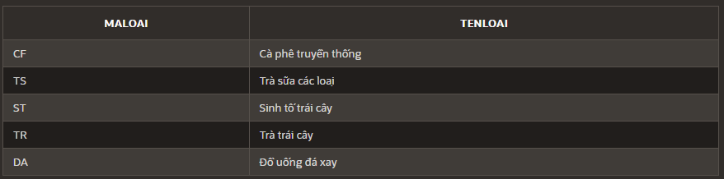
Hình 3.1 Kết quả sau khi nhập dữ liệu cho bảng LoaiDoUong

Nhập dữ liệu cho bảng DoUong (Đồ uống)
INSERT INTO DoUong VALUES ('DU01', 'Cà phê đen đá', 20000, 'CF');
INSERT INTO DoUong VALUES ('DU02', 'Cà phê sữa đá', 25000, 'CF');
INSERT INTO DoUong VALUES ('DU03', 'Trà sữa trân châu', 35000, 'TS');
INSERT INTO DoUong VALUES ('DU04', 'Trà đào cam sả', 40000, 'TR');
INSERT INTO DoUong VALUES ('DU05', 'Sinh tố dâu', 30000, 'ST');
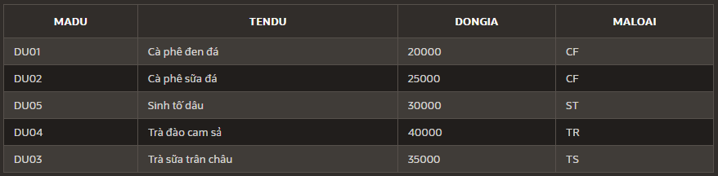
Hình 3.2 Kết quả sau khi nhập dữ liệu cho bảng Nganh

Nhập dữ liệu cho bảng NhanVien (Nhân viên)
INSERT INTO NhanVien VALUES ('NV01', 'Nguyen Van A', '0901234567', 'Sáng');
INSERT INTO NhanVien VALUES ('NV02', 'Tran Thi B', '0912345678', 'Sáng');
INSERT INTO NhanVien VALUES ('NV03', 'Le Van C', '0923456789', 'Chiều');
INSERT INTO NhanVien VALUES ('NV04', 'Pham Thi D', '0934567890', 'Chiều');
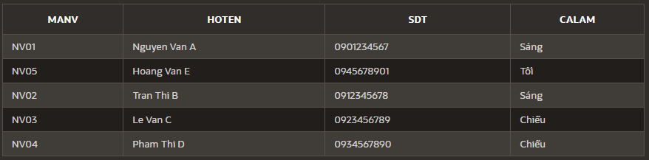
INSERT INTO NhanVien VALUES ('NV05', 'Hoang Van E', '0945678901', 'Tối');

Hình 3.3 Kết quả sau khi nhập dữ liệu cho bảng NhanVien

Nhập dữ liệu cho bảng HoaDon (Hóa đơn)
INSERT INTO HoaDon VALUES ('HD01', TO_DATE('10/04/2024', 'DD/MM/YYYY'), 'NV01');
INSERT INTO HoaDon VALUES ('HD02', TO_DATE('10/04/2024', 'DD/MM/YYYY'), 'NV01');
INSERT INTO HoaDon VALUES ('HD03', TO_DATE('11/04/2024', 'DD/MM/YYYY'), 'NV03');
INSERT INTO HoaDon VALUES ('HD04', TO_DATE('11/04/2024', 'DD/MM/YYYY'), 'NV04');
INSERT INTO HoaDon VALUES ('HD05', TO_DATE('12/04/2024', 'DD/MM/YYYY'), 'NV05');
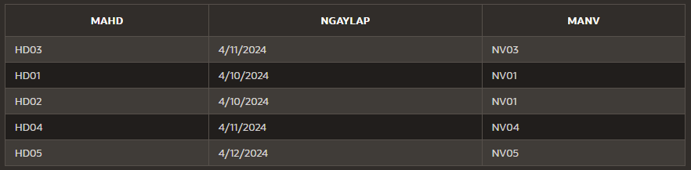
Hình 3.4 Kết quả sau khi nhập dữ liệu cho bảng HoaDon

Nhập dữ liệu cho bảng ChiTietHoaDon (Chi tiết hóa đơn)
INSERT INTO ChiTietHoaDon VALUES ('HD01', 'DU01', 2);
INSERT INTO ChiTietHoaDon VALUES ('HD01', 'DU03', 1);
INSERT INTO ChiTietHoaDon VALUES ('HD02', 'DU02', 1);
INSERT INTO ChiTietHoaDon VALUES ('HD03', 'DU04', 3);
INSERT INTO ChiTietHoaDon VALUES ('HD04', 'DU05', 2);
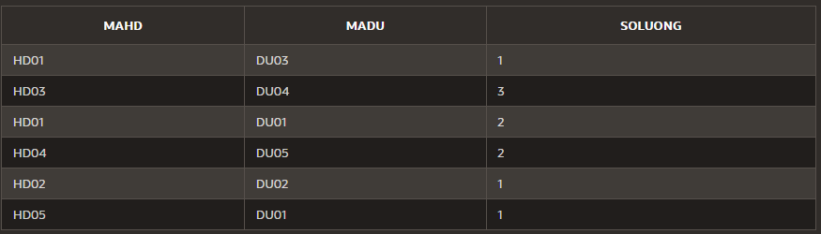
INSERT INTO ChiTietHoaDon VALUES ('HD05', 'DU01', 1);

Hình 3.5 Kết quả sau khi nhập dữ liệu cho bảng ChiTietHoaDon

MỘT SỐ CÂU LỆNH TRUY VẤN

TÌM THỨC UỐNG THUỘC LOẠI ‘TS’
SELECT * FROM DoUong WHERE MaLoai = 'TS';
Hình 4.1 Thức uống thuộc loại ‘TS’

TÍNH TỔNG SỐ TIỀN THU ĐƯỢC CỦA TỪNG HÓA ĐƠN
SELECT ct.MaHD, SUM(ct.SoLuong * d.DonGia) AS TongTien
FROM ChiTietHoaDon ct
JOIN DoUong d ON ct.MaDU = d.MaDU
GROUP BY ct.MaHD;
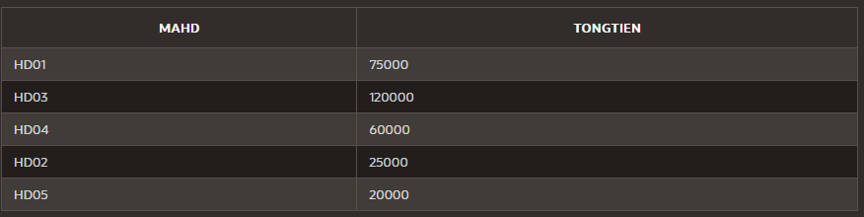
Hình 4.2 Tổng số tiền thu được của từng hóa đơn

ĐẾM SỐ LƯỢNG NHÂN VIÊN LÀM VIỆC THEO TỪNG CA
SELECT CaLam, COUNT(MaNV) AS SoLuongNhanVien
FROM NhanVien
GROUP BY CaLam;
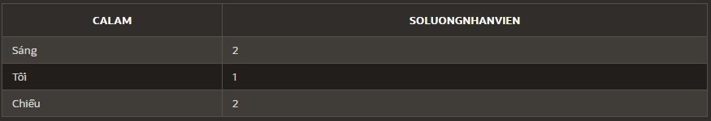
Hình 4.3 Đếm số lượng nhân viên làm việc theo từng ca

ĐẾM MỖI LOẠI ĐỒ UỐNG CÓ BAO NHIÊU MÓN
SELECT l.TenLoai, COUNT(d.MaDU) AS SoMonNuoc
FROM LoaiDoUong l
JOIN DoUong d ON l.MaLoai = d.MaLoai
GROUP BY l.TenLoai;
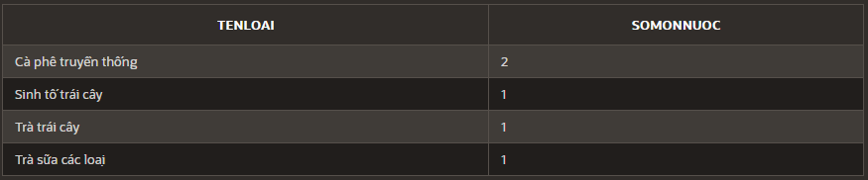
Hình 4.4 Đếm mỗi loại đồ uống có bao nhiêu món nước

DANH SÁCH NHÂN VIÊN ĐÃ LẬP HÓA ĐƠN TRONG NGÀY 10/04/2024
SELECT DISTINCT nv.HoTen, hd.NgayLap
FROM NhanVien nv
JOIN HoaDon hd ON nv.MaNV = hd.MaNV
WHERE hd.NgayLap = TO_DATE('10/04/2024', 'DD/MM/YYYY');
Hình 4.5 Danh sách nhân viên đã lập hóa đơn trong ngày 10/04/2024

KẾT LUẬN

KẾT QUẢ ĐẠT ĐƯỢC
Đề tài đã thiết kế thành công cơ sở dữ liệu quản lý quán cà phê với 5 bảng chính, đảm bảo đạt chuẩn chuẩn hóa 3NF, giúp hạn chế dư thừa dữ liệu và tăng tính nhất quán trong quá trình lưu trữ.
Hệ thống được triển khai và vận hành ổn định trên hệ quản trị cơ sở dữ liệu Oracle SQL, đồng thời xây dựng đầy đủ các ràng buộc như khóa chính, khóa ngoại nhằm đảm bảo tính toàn vẹn và liên kết chặt chẽ giữa các bảng dữ liệu.
Điều này góp phần nâng cao hiệu quả quản lý và xử lý thông tin trong hoạt động kinh doanh của quán.

HƯỚNG PHÁT TRIỂN TRONG TƯƠNG LAI
Trong tương lai, hệ thống có thể được mở rộng và nâng cấp nhằm đáp ứng tốt hơn nhu cầu thực tế. Cụ thể, có thể bổ sung bảng quản lý khách hàng thân thiết để hỗ trợ tích điểm và chăm sóc khách hàng hiệu quả hơn.
Bên cạnh đó, việc tích hợp thêm chức năng quản lý nguyên vật liệu trong kho sẽ giúp kiểm soát chi phí và tránh thất thoát. Ngoài ra, xây dựng giao diện Web hoặc ứng dụng thân thiện sẽ giúp nhân viên thao tác trực tiếp trên hệ thống một cách nhanh chóng, thuận tiện, từ đó nâng cao trải nghiệm sử dụng và tối ưu hóa quy trình vận hành.

